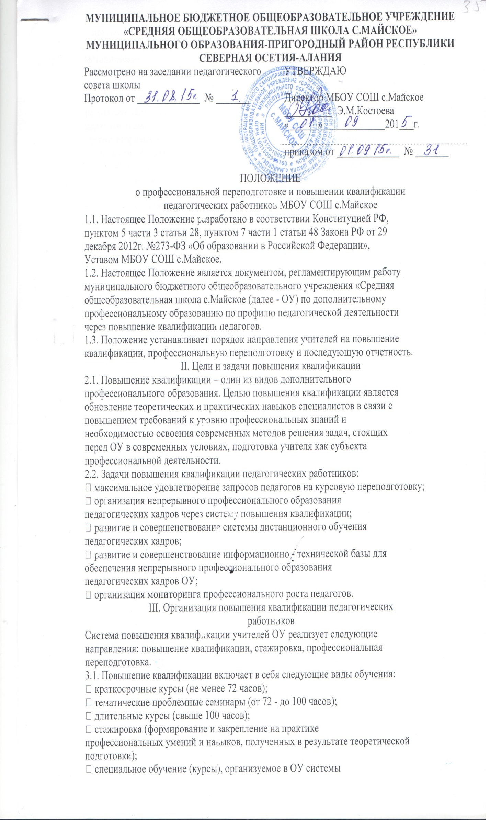повышения квалификации работников образования РСО-Алания
и других регионов (в том числе дистанционное);
• экспериментирование в практике, активное участие в школьных
методических мероприятиях;
• самообразование.
3.2. Основной целью стажировки является формирование и закрепление на
практике профессиональных знаний, умений и навыков, полученных в
результате теоретической подготовки. Стажировка осуществляется также в
целях изучения передового опыта, приобретения профессиональных и
организаторских навыков для выполнения обязанностей по занимаемой или
более высокой должности.
3.3. Целью профессиональной переподготовки специалистов является
получение ими дополнительных знаний, умений и навыков по
образовательным программам, необходимым для выполнения нового вида
профессиональной педагогической деятельности. По результатам
прохождения профессиональной переподготовки специалисты получают
диплом государственного образца, удостоверяющий их право
(квалификацию) вести профессиональную деятельность в определенной сфере.
3.4. Повышение квалификации и профессиональная переподготовка учителей
ОУможет проводиться с отрывом от работы, без отрыва от работы, с частичным отрывом от работы, по индивидуальным образовательным программам, дистанционно.
3.5. Основанием для издания приказа о направлении на курсы повышения
квалификации являются:
• план повышения квалификации педагогических работников;
• вызов на учебную сессию обучающей организацией;
• заявление педагога.
3.6. Периодичность прохождения учителями повышения квалификации
устанавливается администрацией ОУ, но не реже одного раза в 3 года в
течение всей трудовой деятельности учителей.
IV. Формы повышения квалификации педагогических работников
в ОУ
4.1. Система повышения квалификации учителей организуется в следующих
формах:
• коллективные (деятельность МО, тематические педсоветы, семинары-
практикумы, методические недели и месячники, участие в
профессиональных конкурсах, работа в творческих группах);
• индивидуальные (наставничество, методическая консультация,
самообразование и др.).
V. Отчётность о повышении квалификации
5.1. Слушатели, успешно прошедшие курс обучения системы повышения
квалификации работников образования, предоставляют документы
государственного образца:
• удостоверение о повышении квалификации - для лиц, прошедших
краткосрочное обучение или участвовавших в работе тематических и
проблемных семинаров по программе в объеме от 72 до 100 часов;
• свидетельство о повышении квалификации - для лиц, прошедших
обучение по программе в объеме свыше 108 часов;
• справку установленного образца о краткосрочном обучении или
сертификат участия в работе тематических и проблемных семинаров в объеме до 72 часов.
Сведения о результатах повышения квалификации и профессиональной
переподготовки учителей предоставляются в школу не позднее, чем через 3
дня после прохождения обучения.
5.2. Результаты работы во временных творческих группах, педагогических
советах, МО, других методических мероприятиях предоставляются в виде
письменных материалов о проделанной работе (план работы, материалы
заседаний, публикации, аналитические отчеты, реферирование литературы,
методические материалы и др.)

